现场安装流程

- 直连
已拨号Modem或者已拨号路由接出网线接到绑定后的店家设备WAN口（如图所示，红色方框圈中的地方），连上后直接可以上网。
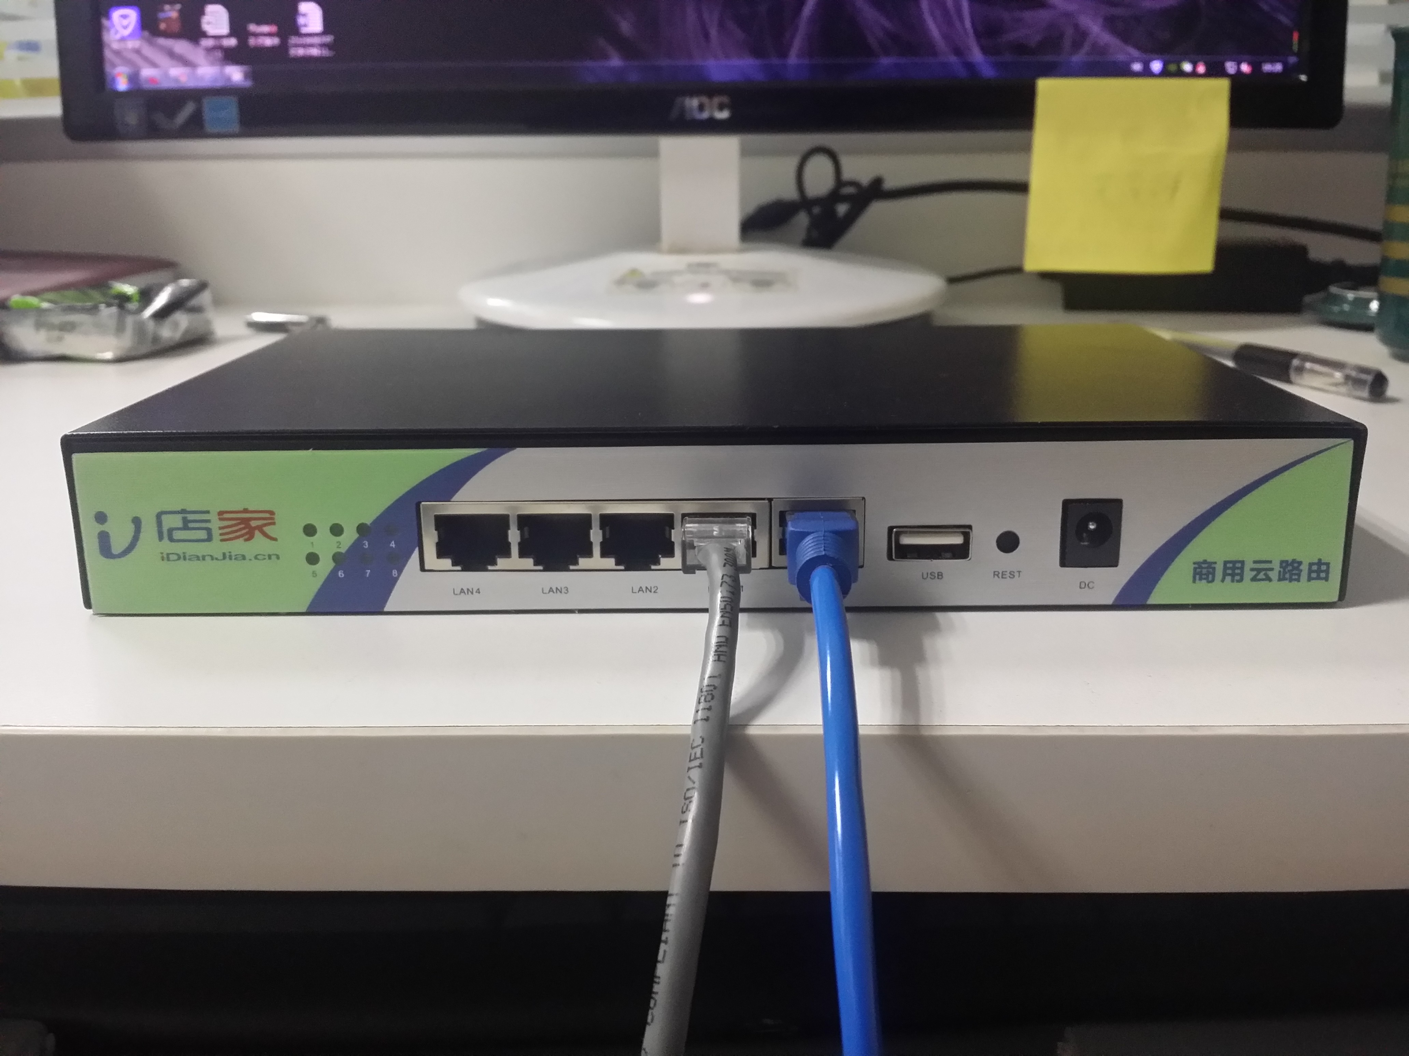
- 宽带拨号
1、外网网线接到绑定后的店家设备WAN口，电脑连接设备LAN口，然后在浏览器地址栏输入192.168.178.1进入设备后台，默认密码：admin或idinajia.cn。接下来如图所示点击“网络”弹出下拉菜单，选择“接口” 。
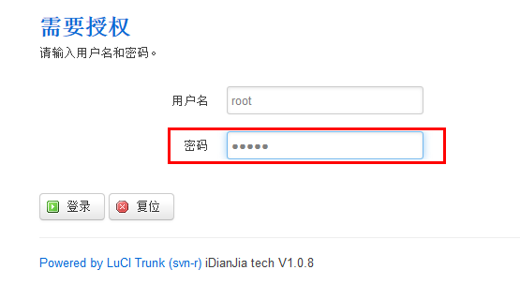
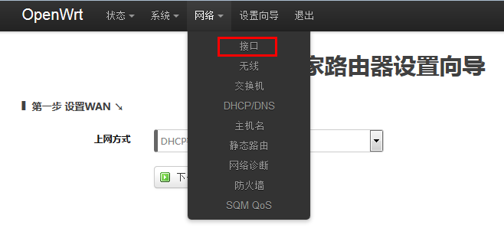
2、第二步，选择中间的WAN口点击“修改”。
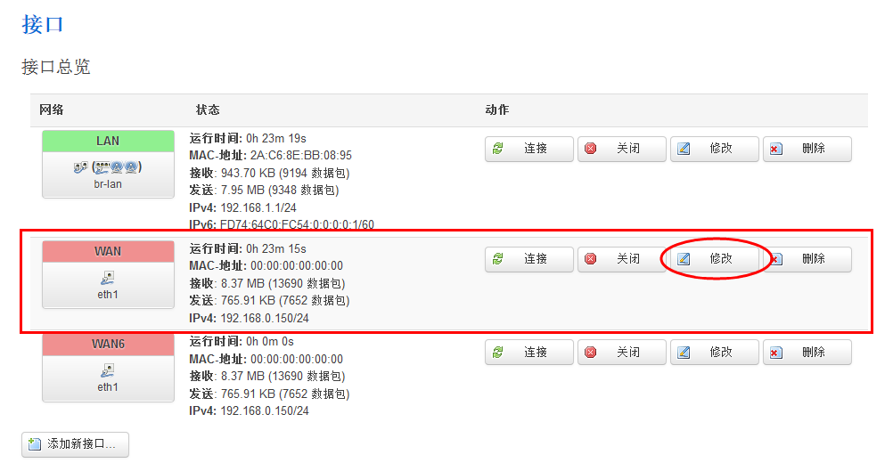
3、第三步，将协议栏“DHCP客户端”选择为“PPPoE”拨号模式，点击“切换协议”。
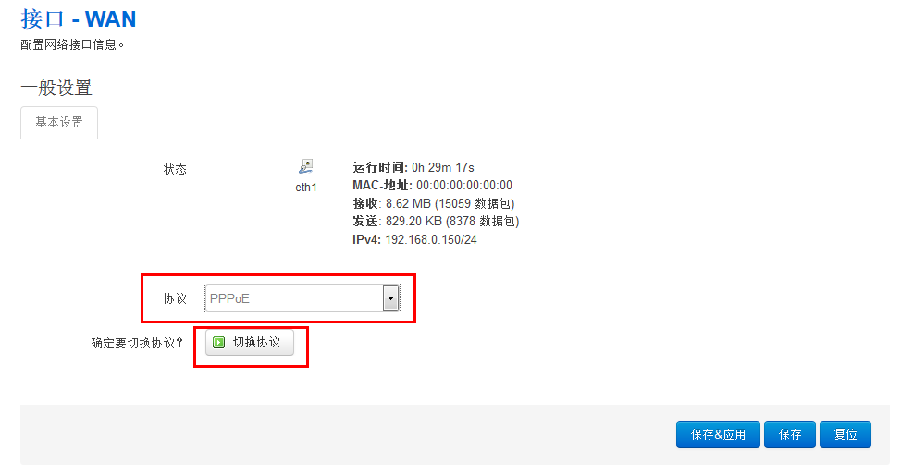
4、第四步，在“用户名”栏输入宽带账号，在“密码”栏输入宽带密码，点击“保存&应用”完成拨号。
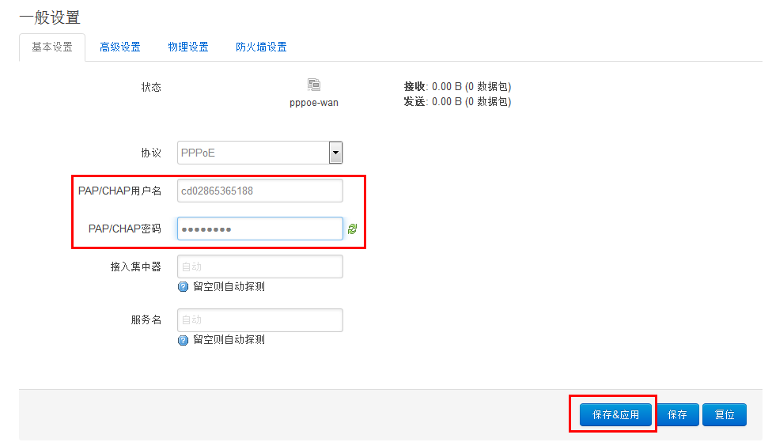
- 静态IP（光纤专线）
1、外网网线接到绑定后的店家设备WAN口，电脑连接设备LAN口，然后在浏览器地址栏输入192.168.1.1进入设备后台，默认密码：admin。接下来如图所示点击“网络”弹出下拉菜单，选择“接口” 。
2、第二步，选择中间的WAN口点击“修改”。
3、第三步，将协议栏“DHCP客户端”选择为“静态地址”模式，点击“切换协议”。
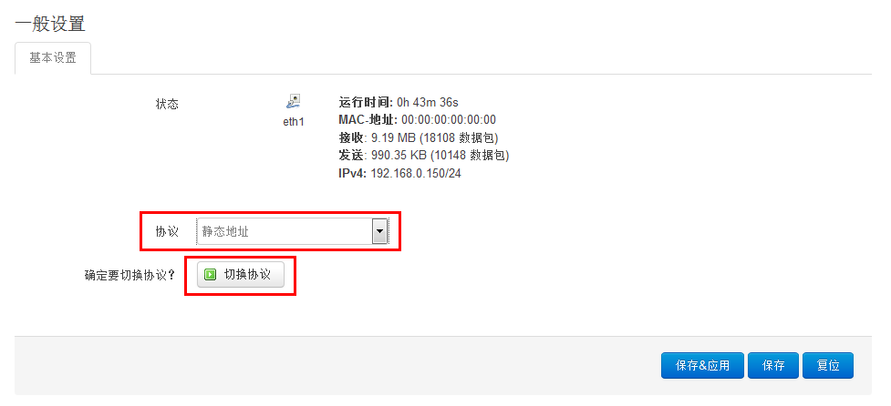
4、第四步，在“IPv4地址”栏输入宽带运营商提供的静态IP地址，子网掩码根据静态IP地址的网段不同选择也不同，IPv4网关和IPv4地址相同，点击“保存&应用”完成设置。
